МИНОБРНАУКИ РОССИИ
Санкт-Петербургский государственный
электротехнический университет
«ЛЭТИ» им. В.И. Ульянова (Ленина)
Кафедра САПР

отчет
по лабораторной работе №1
по дисциплине «Операционные системы»
Тема: Управление доступом к дисковой подсистеме

Студент гр. 1302 |  | Новиков Г.В.
Преподаватель |  | Горячев А.В.

Санкт-Петербург
2023
Цель работы.
Знакомство с механизмами управления системой виртуальных машин Oracle VirtualBox.

Задание.
Работа выполняется на компьютере под управлением Windows, на котором установлена система управления виртуальными машинами Oracle Virtual Box.
Упражнение 1 – Знакомство с интерфейсом менеджера виртуальных машин Virtual Box.
- Запустите менеджер виртуальных машин, проверьте выберите в списке виртуальных машин виртуальную машину Win81-WS1, убедитесь, что виртуальная машина выключена, откройте пункт меню (или через правую кнопку мыши) «Настроить», создайте и подключите к ней три динамических виртуальных диска размером 127 ГБ каждый. Файлы виртуальных дисков располагайте в том же каталоге, где и сама виртуальная машина.
- Запустите виртуальную машину. В менеджере виртуальных машин попытайтесь создать и подключить еще один диск, сделайте выводы.
- Зайдите на виртуальную машину, откройте панель управления компьютером, в менеджере дисков сделайте так, чтобы все три новые диска были доступны для создания на них разделов. Используйте схему MBR.
Упражнение 2 – Создание новой виртуальной машины.
Задача – научиться создавать новые виртуальные машины как полностью новые, так и на основе уже имеющихся дисков.
- Выбрать один из добавленных дисков, инициировать его как базовый диск.
- Создать на нем четыре раздела размером в 20 ГБ каждый, прокомментировать результат.
- Попытаться увеличить первый раздел ан 10 ГБ. Удалить второй из четырех разделов. Попытаться увеличить бывший третий раздел на 10 ГБ. Попытаться увеличить первый раздел на 10 ГБ. Уменьшить размер первого раздела на 15 ГБ.
Упражнение 3 – Настройка параметров виртуальной машины.
- Конвертировать первый подключенный диск в динамический.
- Удалить все разделы.
- Проделать все операции из упражнения 2.
Упражнение 4 – Запуск виртуальной машины, .
- Проинициировать оставшиеся диски как динамические.
- Создать на трех дисках распределенный раздел (1 диск – 10 ГБ, второй – 15, третий - 20).
- Создать на трех дисках чередующийся раздел размером 60 ГБ.
- Создать на первых двух дисках зеркальный раздел размером 15 ГБ
- Все три раздела отформатировать как NTFS.
- Отключить второй диск. Проверить доступность файловой системы всех трех разделов путем попытки создания там нового каталога.
- Подключить диск обратно. Проверить доступность файловой системы всех трех разделов.
- Восстановить зеркальный раздел.

Упражнение 5 – Использование внешних наборов инструментов (Sysinternals).
- С помощью меню правой клавиши мыши подключить к операционной два вновь созданных виртуальных диска.
- Выполнить с первым стандартные процедуры упражнения 2.
- Отключить диск с сохранением файла.
- Завершите работу виртуальной машины.

Ход выполнения работы.
      - Запустим менеджер виртуальных устройств, выберем виртуальную
машину Windows10 и в меню «Настроить» создадим и добавим три динамических виртуальных диска размером 127 ГБ каждый.
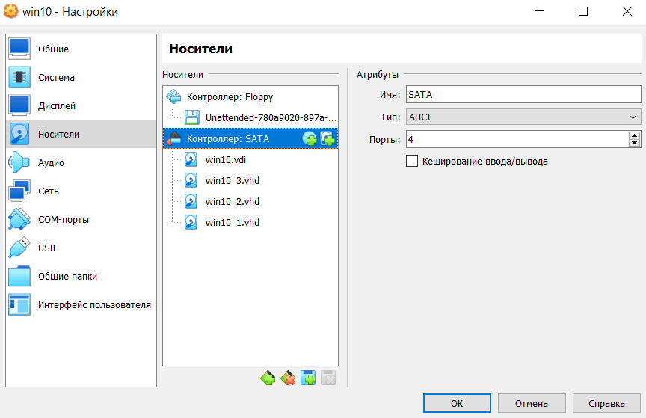
Рисунок 1. Добавление 3 виртуальных дисков

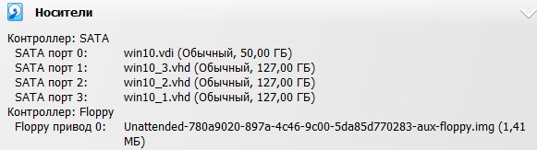
Рисунок 2. Размеры виртуальных дисков

Запустим виртуальную машину, в менеджере виртуальных машин попробуем создать и подключить еще один диск.
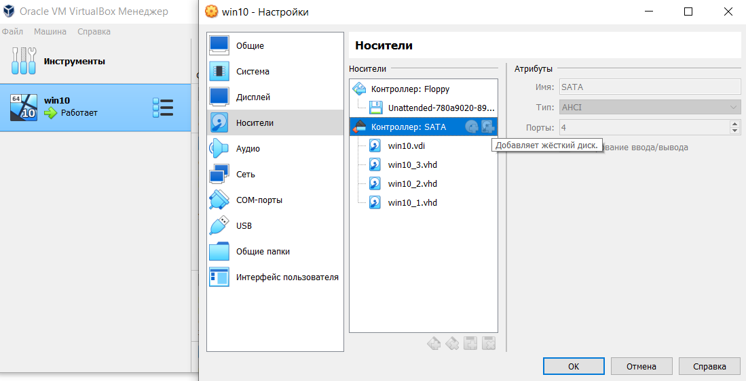
Рисунок 3. Попытка добавить жесткий диск во время работы ВМ

Во время работы виртуальной машины невозможно создать или добавить диски.
Откроем панель управления компьютером, в менеджере дисков инициализируем диски, используя схему MBR.
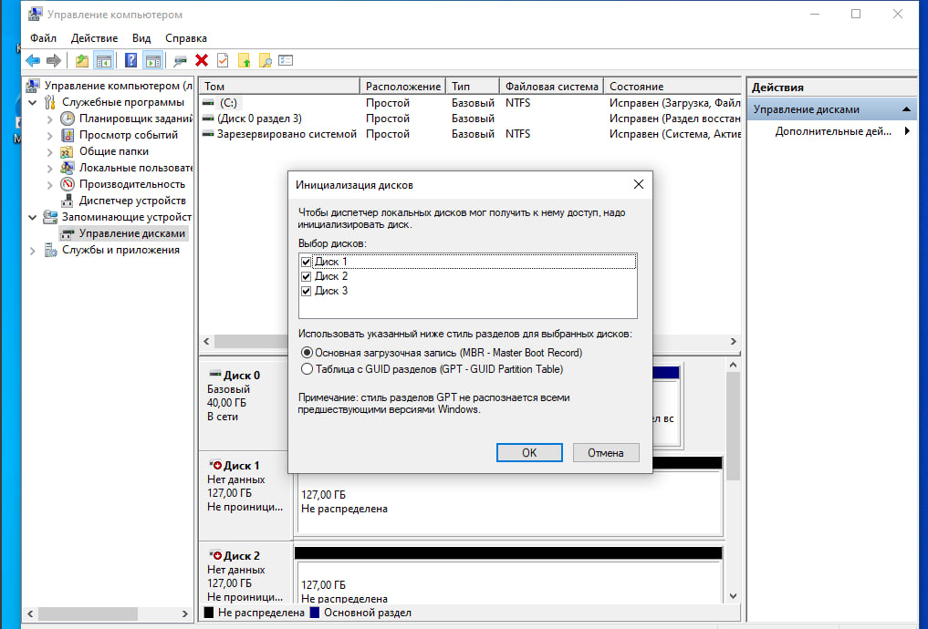
Рисунок 4. Инициализация дисков

- Выберем Диск 1 и инициируем его как базовый диск.
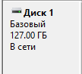
Рисунок 5. Диск 1 - базовый

Создадим на диске 1 четыре раздела размером в 20 ГБ каждый.
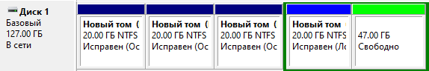
Рисунок 6. Созданы 4 раздела (тома)

Попробуем увеличить первый раздел на 10 ГБ.
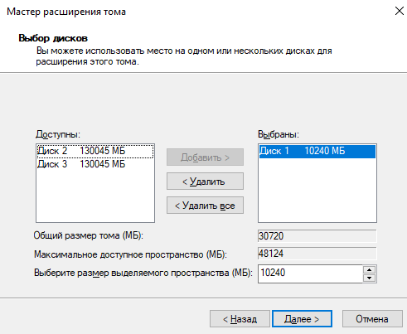
Рисунок 7. Увеличение 1 раздела на 10 ГБ

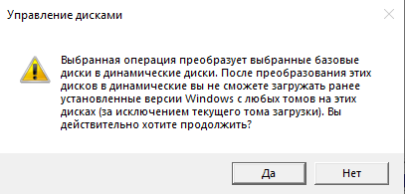
Рисунок 8. Сообщение при попытке расширить том 1

Как видим, увеличение невозможно без преобразования в динамический диск.
Удалим второй раздел.
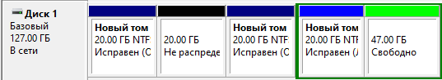
Рисунок 9. Раздел 2 удален

Попытаемся увеличить третий и первый раздел на 10 ГБ. Третий раздел так же, как и первый до этого нельзя увеличить без преобразования в динамический диск. Первый раздел увеличился.
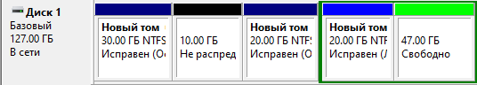
Рисунок 10. После увеличения 1 раздела

Уменьшим первый раздел на 15 ГБ.
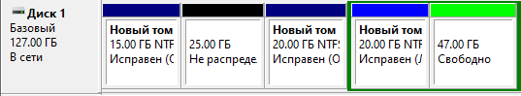
Рисунок 11. Том 1 сжат на 15 ГБ

- Конвертируем первый подключенный диск в динамический и удаляем все разделы.
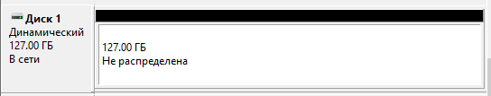
Рисунок 12. Динамический диск без разделов

Создаем четыре раздела по 20 ГБ.
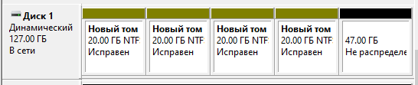
Рисунок 13. Диск с разделами по 20 ГБ

Увеличим первый раздел на 10 ГБ.
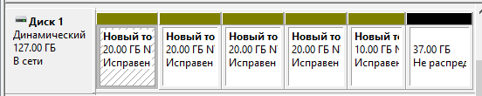
Рисунок 14. После расширения 1 раздела

Был создан дополнительный том, расширяющий том 1.
Убедимся в том, что раздел 1 был увеличен. Для этого откроем проводник:
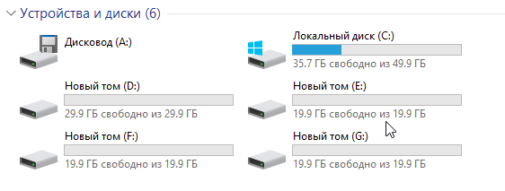
Рисунок 15. Диски в проводнике

Видим 4 тома, 1 из которых имеет размер 30 ГБ.
Удалим второй раздел.
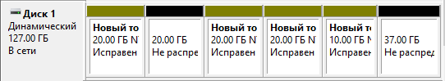
Рисунок 16. Раздел 2 удален

Увеличим третий раздел на 10 ГБ.
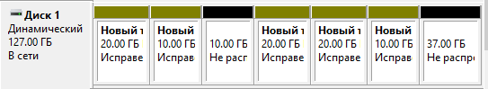
Рисунок 17. Раздел 3 увеличен

Увеличим первый раздел на 10 ГБ.
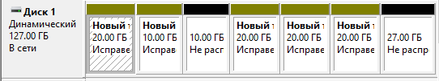
Рисунок 18. Раздел 1 увеличен

Можем заметить, что при повторном увеличении раздела, увеличивается размер дополнительного раздела (новый раздел не создается).
Уменьшим размер первого раздела на 15 ГБ.
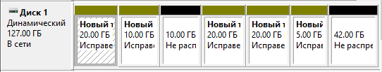
Рисунок 19. Раздел 1 уменьшен

При уменьшении раздела динамического диска, который был до этого увеличен, уменьшается размер дополнительного раздела.
- Проинициируем оставшиеся диски как динамические.
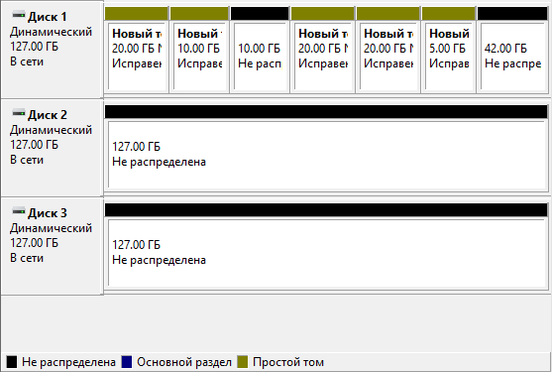
Рисунок 20. Динамические диски

Создадим распределенный раздел (1 диск – 10 ГБ, 2 диск – 15 ГБ, 3 диск – 20 ГБ).
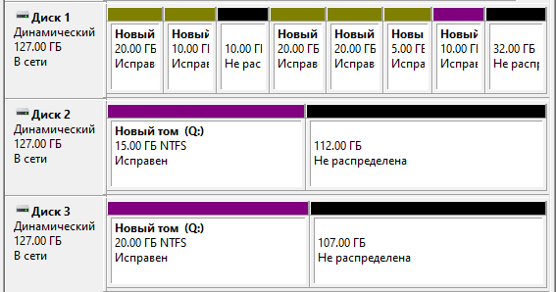
Рисунок 21. Распределенный раздел

Форматирование раздела (NTFS) при создании заняло некоторое время.
Создадим чередующийся раздел размером 60 ГБ.
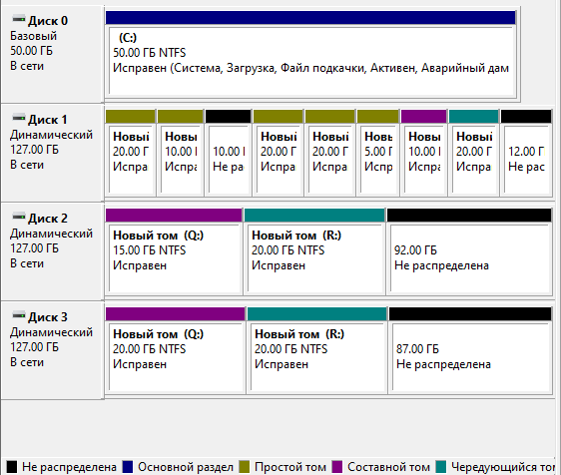
Рисунок 22. Чередующийся раздел на 3 дисках

Создать зеркальный раздел не получилось, при нажатии правой кнопки по пустой части диска вариант создания зеркального раздела отсутствует. Способ создания раздела через панель управления компьютером также не привел к результатам.
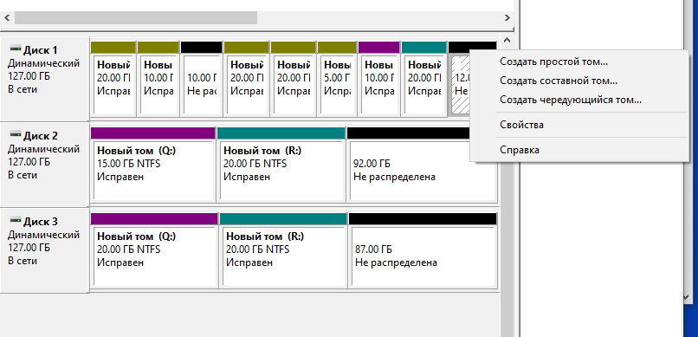
Рисунок 23. Попытка создать зеркальный раздел

Все разделы уже имеют формат NTFS.
Отключим второй диск и проверим доступность файловой системы всех трех разделов путем создания там нового каталога. Разделы стали недоступны.
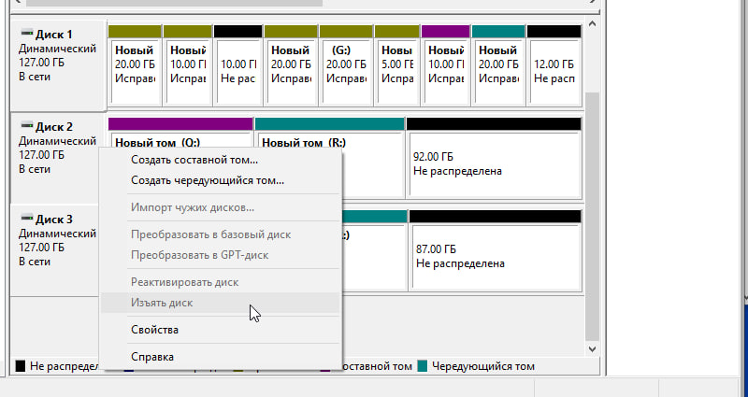
Рисунок 24. Отключить диск через менеджер дисков не получилось

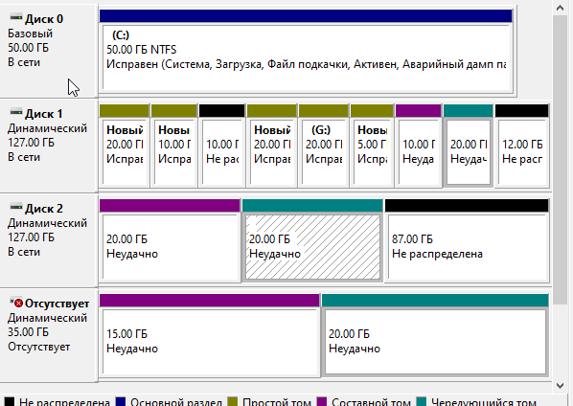
Рисунок 25. Диск 2 отключен через диспетчер устройств (отключен драйвер)

Подключим второй диск обратно и проверим доступность файловой системы. Все разделы стали доступны.
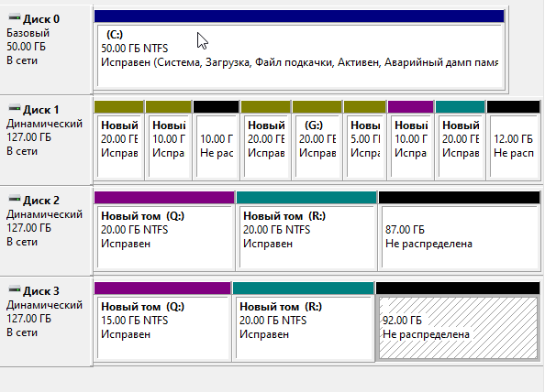
Рисунок 26. Диск 2 снова подключен через диспетчер устройств

- Создадим и подключим 2 виртуальных диска.
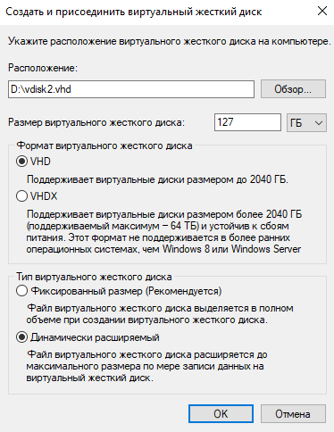
Рисунок 27. Создание виртуального жесткого диска в Windows 10

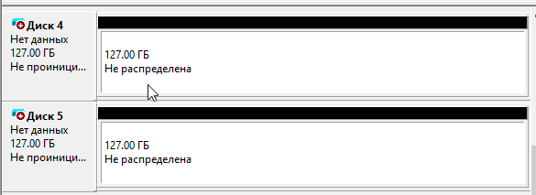
Рисунок 28. Виртуальные диски

Инициируем диски. Создадим четыре раздела размером 20 ГБ.
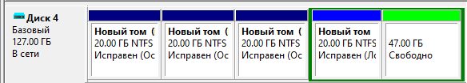
Рисунок 29. Диск с 4 разделами

Попытаемся увеличить первый раздел на 10 ГБ. Эта функция недоступна для этого диска.
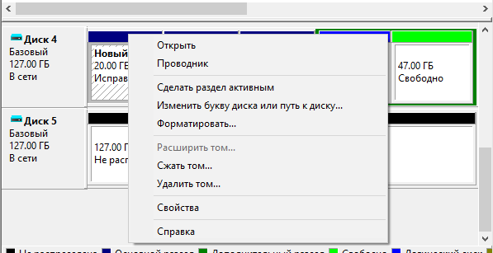
Рисунок 30. Расширение 1 раздела

Удалим второй раздел и попытаемся увеличить третий и первый разделы на 10 ГБ. Третий раздел также нельзя увеличить, но первый теперь доступен для увеличения.
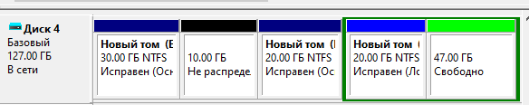
Рисунок 31. После увеличения

Уменьшим размер первого раздела на 15 ГБ.
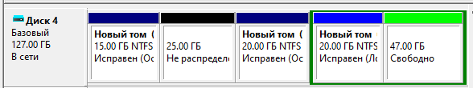
Рисунок 32. После сжатия раздела 1

Отключим диск и завершим работу виртуальной машины.

Выводы.
В ходе выполнения лабораторной работы я познакомился с дисковой системой виртуальной машины. Были созданы 3 диска размером 127 ГБ в менеджере виртуальных машин (с помощью «Настроить») и проверено, что при включенной виртуальной машине невозможно создать и/или подключить диск через менеджер виртуальных машин.
Во втором упражнении (которое выполняется для базовых, динамических дисков и дисков, созданных во время работы в самой виртуальной машине) создаются 4 простых тома по 20 ГБ (четыре, потому что это «максимальное» возможное количество томов на базовых дисках) и производятся различные действия с этими разделами (увеличиваем, уменьшаем и удаляем тома), это позволяет понять как работать с простыми разделами, что и на каких дисках с ними можно сделать, а что нельзя. Например, при работе с базовым диском при создании 4 томов, создать или расширить тома невозможно без преобразования в динамический диск, при удалении какого-то из томов расширение становится доступным, но только для тома стоящим перед удаленным (то есть после расширяемого тома есть свободное место).
Были созданы распределенный и чередующий раздел на 3 дисках. Распределенный том дает возможность задавать разный размер раздела на каждом диске, в то время как чередующий создает тома одинакового размера. С зеркальным разделом поработать не удалось, так как не получилось создать такой раздел. Также я ознакомился с форматированием разделов.

